CLARAty - Coupled Layer Architecture for Robotic Autonomy Comienzo del proyecto: 1999 Desarrollado por: Jet Propulsion Laboratory (JPL) de la NASA, Ames Research Center y la Universidad Carnegie Mellon.
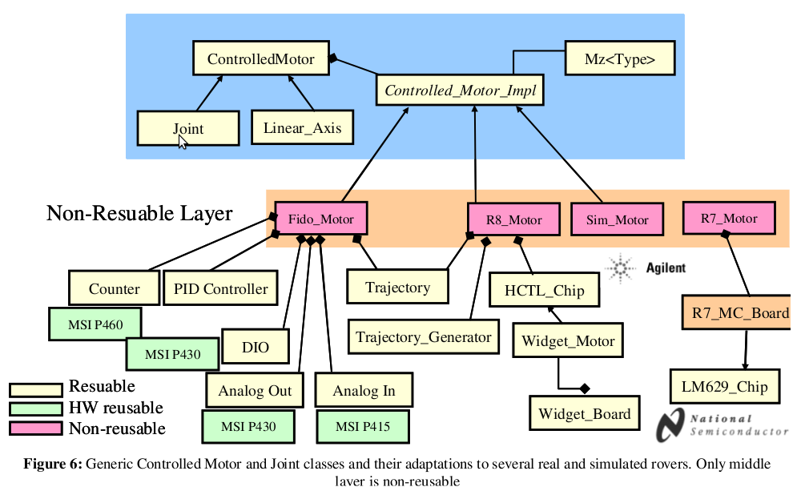
Características: arquitectura dividida en dos capas: la capa funcional y la capa deliberativa. La capa funcional abstrae el hardware, proporciona la funcionalidad básica para realizar el control y está diseñada para ser reutilizable y extensible. La capa deliberativa se encarga del control de alto nivel del robot: estado del sistema, seguimiento del objetivo, gestión de los recursos, etc.
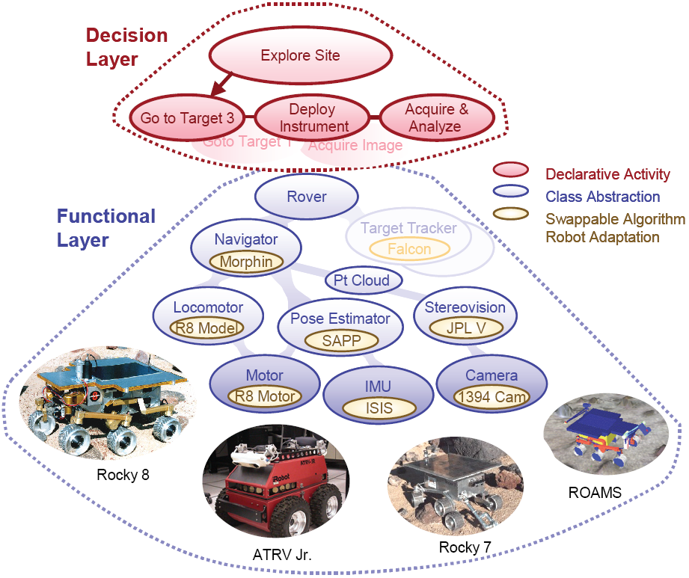
OSCAR - Operating System for the Control of Autonomous Robots Comienzo del proyecto: Desarrollado por: universidad de München Características: Es un sistema de Control de proposito general utilizado en robots moviles que se encuentran en ambientes cerrados. Los componentes utilizan una base de datos centralizada para representar toda la información relativa al entorno.
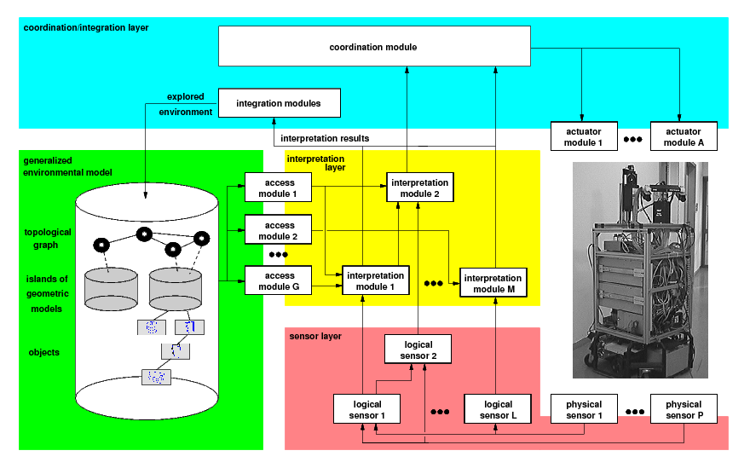
La estructura define diferentes unidades de procesamiento como elementos basicos: Sensores fisicos, Sensores logicos, Modulos de Interpretación, Modulos de integración, Modulos de actuadores. Los módulos pueden actuar en forma Continua o en forma periodica.
OROCOS -Open RObot COntrol System Comienzo del proyecto: 2001 Desarrollado por: universidades de Leuven (Bélgica) y LAAS (Francia). Participa en EURON (EUropean RObotics Network) Características: Proporciona un conjunto de librerías y utilidades escritas en C++ para realizar el control de robots y utiliza el sistema operativo de libre distribución GNU/Linux. El objetivo principal de OROCOS no es definir o proporcionar una arquitectura de control, sino proporcionar un framework de componentes, con interfaces bien definidas, que puedan combinarse entre sí para conseguir la arquitectura más adecuada para cada aplicación. Este framework separa la estructura del control de su funcionalidad. Proporciona componentes independientes de la arquitectura que se pueden agrupar para formar aplicaciones de control de movimiento.
- Ejemplo: KUKA
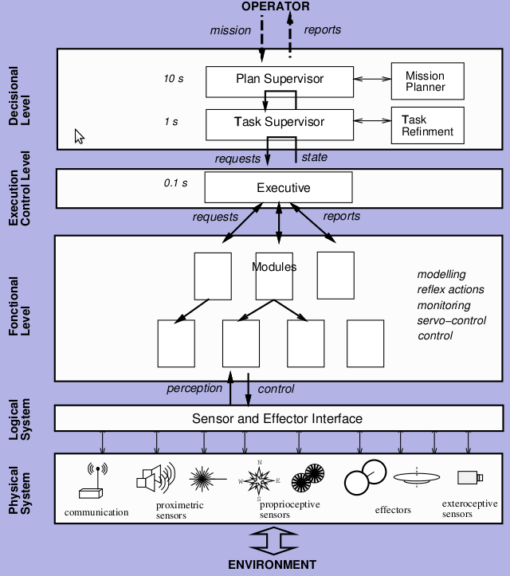
CARMEN - El Carnegie Mellon Robot Navigation Toolkit Comienzo del proyecto: Desarrollado por: Características: Fue diseñado para proporcionar a los desarrolladores de robots un conjunto consistente de interfaces y de primitivas de control que sean fácilmente intercambiables entre distintos grupos y que permitan desarrollar prototipos rápidamente. CARMEN fuerza una arquitectura híbrida en tres capas: la capa base abstrae el hardware del robot y proporciona las primitivas básicas de control en bucle cerrado y de obtención de las medidas sensoriales. la capa intermedia proporciona primitivas de navegación como localización, seguimiento de obstáculos, planificación de movimientos, etc. La capa superior está pensada para que los usuarios de CARMEN desarrollen sus programas, que utilizan las primitivas de la segunda capa.
CIRCA Este sistema se compone de dos subsistemas hardware diferentes que cooperan entre si. Uno de los subsistemas, denominado subsistema de tiempo real ejecuta de manera periódica una serie de tareas de tiempo real críticas que interactúan con el entorno en tiempo real. El otro subsistema, denominado de inteligencia artificial es el encargado de generar los planes adecuados para conseguir los objetivos a largo plazo del sistema.
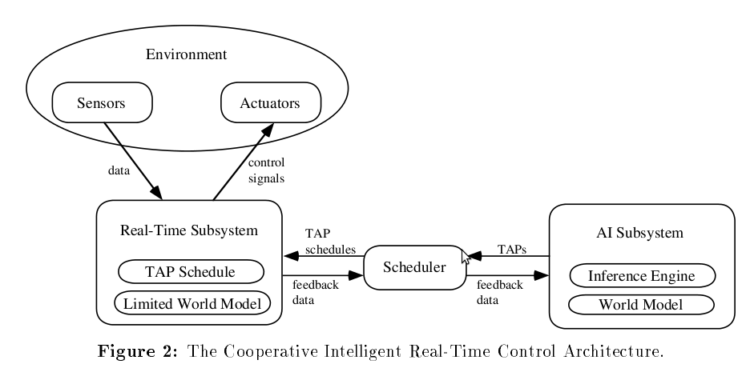
Tienen un componente de inteligencia artificial que razona sobre qué comporta mientos de tiempo real serán necesarios en un momento determinado, y dicho componente diseña un plan de control de tiempo real adecuado a la situación de ese momento. El subsistema de tiempo real sólo debe planificar y ejecutar un subconjunto de todos los posibles comportamientos. Si las circunstancias cambian, el subsistema de inteligencia artificial construirá planes reactivos de tiempo real alternativos adecuados a las características de la nueva situación.

